

Relatos históricos
Sección a cargo de Viviana G. Bolognaa, Domingo Cialzetab y Mónica García Barthec

Creación del Servicio de Hemoterapia

Creation of the Hemotherapy Service

Jorge A. Fiorentinod, Marisa Raquel Amadoe, Daniel Jacinto Díaz Sánchezf

Contar la historia del Servicio de Hemoterapia invita a echar una mirada reflexiva sobre todo lo que hemos ido dejando atrás. Esta mirada no solo será de añoranza y reminiscencia de épocas que apenas recordamos o no conocimos, sino que es un humilde tributo a todos aquellos que hicieron grande a nuestro querido Hospital de Niños. Necesitamos saber quiénes somos, de dónde venimos y por sobre todo, hacia dónde vamos. Estamos obligados a seguir el rumbo de nuestros maestros que con tanto amor trabajaron en esta casa y construyeron los cimientos de nuestra rica historia.
En el año 1901 Karl Landsteiner (Imagen 1) descubrió que las personas tienen diferentes tipos de sangre y que las transfusiones no son compatibles entre personas de distinto grupo sanguíneo. Con el afán de mejorar los estándares de seguridad, Reuben Ottenberg y D. J. Kaliski en 1913 demostraron la importancia de compatibilizar la sangre antes de la transfusión, resumido en la regla Ottenberg: “Toda transfusión es posible siempre que el suero del receptor no aglutine los eritrocitos del dador”.
El 9 de noviembre de 1914 el Dr. Luis Agote (Imagen 2) observó el efecto anticoagulante del citrato de sodio en una solución al 2 %. Realizó la primera transfusión con este método en el Instituto Modelo del Hospital Rawson de Buenos Aires y la repitió el 14 de noviembre ante todas las autoridades. El Ministerio de Relaciones Exteriores notificó a los países en guerra el “Método Agote” y a partir de ese entonces se crearon los bancos de donantes para solventar los problemas de abastecimiento, tan acuciantes, durante la Primera Guerra Mundial. Fue así como la Cruz Roja de Londres creó la primera entidad municipal de donantes de sangre del mundo, un servicio gratuito para donantes y hospitales.

Luego de años de investigación, Karl Landsteiner describió el sistema de grupos sanguíneos ABO y sus estudios lograron tal repercusión que recibió el Premio Nobel por su descubrimiento en 1930.
En nuestro hospital, el servicio de hemoterapia tuvo como primer jefe al Dr. Benjamín Martínez y se reconoce como su gestor original al Dr. Caupolicán Castilla quien, desde su destacada Sala 2 y más tarde desde la subdirección médica, impulsó la labor asistencial y científica en los comienzos de esta especialidad.

Los primeros pasos
A pedido del Dr. Castilla, se adquirió el primer equipo de transfusión para la Sala 2. Con él se acudió a todas las salas donde su indicación la hacía necesaria, mostrando en forma práctica la necesidad de procurar un servicio exclusivo a esta importante rama de la terapéutica. Este primer equipo estaba constituido por un frasco, un filtro y el intermediario de inyección.
El frasco cilíndrico estaba representado por una ampolla de 300 cc de capacidad, con una punta de oliva que se conectaba a un tubo de goma destinado a la vena del receptor. Esta ampolla se encontraba dentro de una camisa de vidrio a la que se le agregaba agua caliente para entibiar la sangre que se transfundía.
El frasco en su extremo superior poseía una boca ancha ocluida por un tapón de goma por el cual pasaban 2 tubos de vidrio conectados a 2 tubuladuras de goma: uno a la bomba - aspirante impelente- y otro a la vena del dador. Desde el extremo inferior del frasco y a través de otro tubo de goma, la sangre extraída se hacía pasar por un filtro metálico que se conectaba a una jeringa de Luer.
En 1938 el recordado director Martín Ramón Arana, abierto siempre a las iniciativas que aportaran un beneficio para nuestro hospital, acogió favorablemente el proyecto de nombrar a alguien capaz de continuar la obra iniciada con tan buenos auspicios, eligiendo para esa tarea (muy compleja en sus comienzos) al Dr. Benjamín Martínez (h) (Imagen 3) quién se convirtió así en el primer jefe de este Servicio.

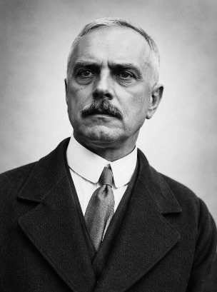
Imagen 1 | 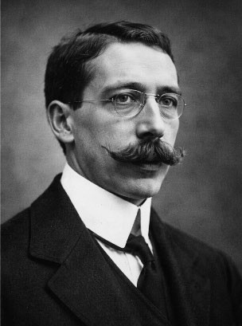  Imagen 2 | 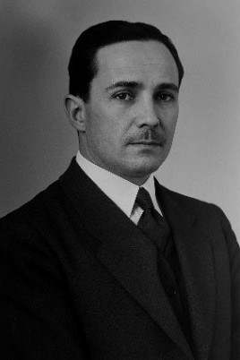  Imagen 3
Karl Landsteiner | Luis Agote | Benjamín Martínez (h) Primer jefe de Hemoterapias

Acompañado por el Dr. Benjamín Paz y promediando el año 1938 se realizaron en los últimos tres meses de ese año 80 transfusiones. Sus resultados, más que alentadores infundieron al servicio nuevos colaboradores al equipo y la compra de nuevo instrumental. En 1940 se llegó a realizar más de 700 procedimientos, a la vez que Karl Landsteiner logró descubrir la existencia del factor Rhesus, juntamente con Alexander Salomon Wiener. Este aglutinógeno, conocido generalmente como factor Rh, se convirtió muy rápido en un recurso imprescindible para la determinación de los grupos sanguíneos y para evitar la producción de reacciones hemolíticas tan frecuentes por esos tiempos.
Queda claro que al tiempo en que se desarrollaron todos estos adelantos científicos, nuestro hospital incorporaba -casi al unísono- todos los beneficios que los mismos aportaban. En este periodo comienzan a consolidarse los pilares de la medicina transfusional cuando, en 1940 Edwin Cohn, un profesor de química biológica en la Escuela de Medicina de Harvard desarrolló el proceso de fraccionamiento que consiste en la división del plasma en sus componentes y productos.
Ese mismo año y con un servicio hospitalario que contaba con un prestigio bien ganado, se decidió otorgarle el rango que merecía y el Dr. Arana le propuso al Comité Consultivo la creación del servicio de Hemoterapia, siendo confirmado al poco tiempo por las autoridades de la Sociedad de Beneficencia. Se nombró para su dirección y jefatura a quien tenía los

mejores títulos para merecerla, el Dr. Benjamín Martínez acompañado por un grupo de jóvenes profesionales quienes colaboraron muy activamente. Los Dres. Dreyer, Gory y Gambarini junto a dos enfermeras especializadas contaban con una unidad funcional apropiada para las extracciones, análisis y conservación de la sangre.
Este Servicio desarrolló sus actividades prácticas y científicas con una admirable solvencia, entendiendo que la provisión de sangre debía iniciarse con el reclutamiento, selección y fidelización de donantes, la colecta, el procesamiento de la sangre y el aseguramiento de la calidad biológica del producto recolectado, incluyendo su conservación, almacenamiento y transporte. Por esos momentos las decisiones frente a las necesidades transfusionales no eran sencillas y debían someterse a un juicio crítico en donde las pruebas pretransfusionales en la sangre de donante y receptor, las alternativas posibles, las consecuencias de la transfusión y la vigilancia postransfusional eran también parte de la labor efectuada por el novel equipo de medicina transfusional.

Los avances científicos no se detienen.
El gran desarrollo de la medicina comenzó a gestarse, para eclosionar a partir de la segunda mitad del siglo XX, período en el cual la cardiología, la cirugía cardiovascular, espinal y general traccionaron de manera conjunta, impulsando a la medicina transfusional a adquirir un protagonismo central en nuestro hospital. Las necesidades asistenciales aumentaron al ritmo de los avances tecnológicos, lo que exigió dar respuesta a una demanda creciente de sangre y hemoderivados. En este contexto, las enfermedades de la sangre comenzaron a reconocerse con mayor claridad y su estudio y tratamiento con criterio científico fue generando paulatinamente una nueva especialidad: la hematología. La acumulación de nuevos conocimientos determinó que el estudio de estas enfermedades incorporara también la patología oncológica. Se institucionalizó entonces una nueva disciplina y se reglamentó la creación del Centro para el Estudio y Tratamiento de las Neoplasias en la Infancia (CETNI), dependiente del Departamento de Cirugía, a cargo del Dr. José Rivarola, quien destinó inicialmente cuatro camas para la internación de pacientes.

En nuestro Hospital, en 1965, se creó el Centro de Oncología del Hospital de Niños de Buenos Aires, el primero en su género en Latinoamérica, que ha funcionado hasta la fecha de manera ininterrumpida. Con los años se incorporaron numerosos profesionales, muchos de los cuales se convirtieron en referentes en sus disciplinas, entre ellos la Dra. Celia Rosa de García, Marta Barontini, Isabel Badía, Enrique Blanco Khune, Cristóbal Papendieck, David Hojman y Jorge Peñalver, quien fue uno de los primeros jefes del Servicio de Hematología.
Como se ha señalado, el avance de las investigaciones y la creciente complejidad de las enfermedades de la sangre hicieron necesarios tratamientos cada vez más específicos y novedosos, consolidando la progresiva diferenciación de la hematología respecto de la medi-cina transfusional. Esta disciplina, denominada inicialmente hematología y posteriormente on-cohematología en el Hospital de Niños, reconoce como primer jefe al Dr. Emilio Gutiérrez, seguido por los Dres. Jorge A. Peñalver, Federico Sackmann Muriel, Pedro Bustelo, Luis Aversa, Guillermo Drelichman y, en la actualidad, Nicolás Fernández Escobar.

Desarrollo y avances tecnológicos
La historia de la hemoterapia moderna no puede entenderse solo como una sucesión de avances técnicos. Es, ante todo, la historia de un compromiso: el de hacer cada transfusión más segura, cada procedimiento más preciso y cada donación más humana.
Con la diferenciación de la Medicina Transfusional y la Oncohematología, comenzó a delinearse un camino propio. Un camino que no se construyó de un día para otro, sino a través de decisiones sostenidas, aprendizaje continuo y una vocación clara: cuidar la vida en cada detalle.
A fines de la década de 1980, cuando la medicina mundial comenzaba a enfrentar nuevos desafíos, el servicio dio un paso fundamental al incorporar la detección de HIV por técnica ELISA. Poco después, en 1990, se organizó formalmente el sector de serología. No fue solo una mejora técnica: fue un cambio de paradigma. Cada estudio que se sumaba -Chagas, VDRL, Brucelosis- representaba una barrera más contra el riesgo y una garantía mayor para los pacientes.

Los años noventa trajeron consigo una transformación profunda. La incorporación de tecnologías de aféresis no solo amplió las capacidades del servicio, sino que abrió nuevas posibilidades terapéuticas. Detrás de cada equipo había una visión, impulsada por el liderazgo del Dr. Norberto Rosenfeld, que entendía que la tecnología debía estar siempre al servicio de las personas.
Pero no todo ocurrió dentro del hospital. En 1998, el servicio salió al encuentro de la comunidad. Las colectas externas marcaron un antes y un después: la donación dejó de ser un acto ocasional para convertirse en un compromiso social. Ese mismo año, con el desarrollo de un software propio, se comenzó a tejer una red invisible pero fundamental: la de la seguridad, la trazabilidad y el cuidado silencioso. Esta novedosa herramienta permitió conocer el historial de los donantes y pacientes, por lo consiguiente mejoró la seguridad de ellos. Con el nuevo siglo, la precisión se volvió protagonista. Se incorporaron nuevas deter-minaciones, se perfeccionaron los métodos y se automatizaron procesos. Cada avance, aunque técnico en apariencia, tenía un destinatario claro: el paciente. Porque detrás de cada muestra, de cada resultado, hay una historia, una familia, una espera.
La inmunohematología también encontró su madurez. La introducción de técnicas en gel permitió resolver localmente situaciones complejas, evitando derivaciones y acortando tiempos. Fue, en esencia, acercar soluciones donde más se necesitaban.
La década siguiente consolidó este crecimiento. Nuevos equipos, mayor capacidad de respuesta, procedimientos más complejos. Pero entre todos los hitos, uno adquiere un valor simbólico especial: el 14 de octubre de 2014, cuando se realizó la primera recolección de células progenitoras hematopoyéticas. Ese día, el hospital dio un paso decisivo hacia la medi-cina de alta complejidad, en articulación con el Hospital de Pediatría Prof. Dr. Juan P. Garrahan. No fue solo un logro técnico, fue la posibilidad concreta de ofrecer nuevas oportunidades de vida. En paralelo, el laboratorio avanzó hacia la biología molecular y metodologías más sensi-bles como quimioluminiscencia, elevando aún más los estándares de seguridad. La ciencia seguía avanzando, pero siempre con el mismo horizonte: reducir la incertidumbre, aumentar la confianza.

Mientras tanto, la donación voluntaria crecía y se fortalecía. Lo que comenzó como una iniciativa se transformó en una cultura. La distinción recibida en 2011 por la Asociación Argentina de Hemoterapia y la Fundación Pedro Luis Rivero no hizo más que confirmar algo que ya era evidente: donar sangre es un acto profundamente humano y promoverlo es una responsabilidad colectiva.
Finalmente, en 2019, la incorporación de la digitalización de turnos mostró, una vez más, la capacidad del servicio para anticiparse. Incluso antes de que el mundo cambiara con la pandemia, ya se estaban construyendo nuevas formas de organizar el cuidado.
Así, entre tecnología, conocimiento y compromiso, se fue escribiendo esta historia. Una historia donde cada avance importa, pero donde lo esencial permanece inalterable: la convic-ción de que detrás de cada práctica hay una vida que merece ser cuidada con excelencia y también con humanidad.

Comentarios finales
Porque no puede el árbol vivir sin raíces ni el hombre sin historia, narramos muy

sentidamente la trayectoria de l | a medicina transfusional en pediatría, cuyos primeros pasos
fueron realizados en el Hospital de Niños Ricardo Gutiérrez. Esta especialidad, pionera en el
estudio de la sangre, tiene su líder inspirador en uno de los pediatras más destacados de su
tiempo y del hospital, el querido Dr. Caupolicán Castilla.
Los Dres. Benjamín Martínez (primer jefe de este Servicio) y Benjamín Paz continuaron su trascendente labor gestionando el camino que luego transitaron Manuel Giménez, Ángela
Llado, Norberto Rosenfeld, Omar Trabadelo y actualmente Oscar Canle (Imagen 4).
La historia del Servicio de Hemoterapia es, en definitiva, la historia de un compromiso sostenido con la vida. Desde sus inicios, marcados por el esfuerzo pionero de sus fundadores, hasta la incorporación de tecnologías de avanzada y prácticas modernas, cada etapa ha estado guiada por un mismo propósito: brindar una atención segura, eficaz y humana a nuestros pacientes.


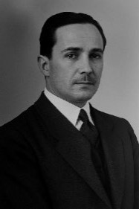
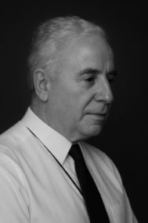
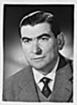
Imagen 4. Galería de jefes de Servicio

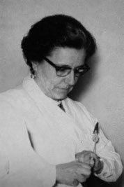  Benjamín Martínez (h) | 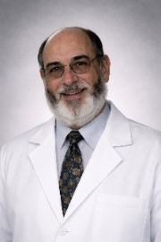  Benjamín Paz | 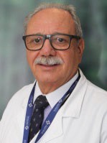  Manuel Giménez
Ángela Lladó | 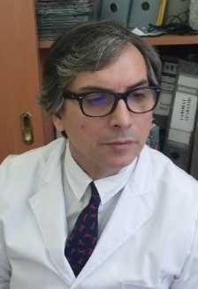  Norberto Rosenfeld | Omar Trabadelo
 | Oscar Canle

Nada de este recorrido hubiera sido posible sin el trabajo silencioso y constante de generaciones de profesionales que, con vocación y excelencia, consolidaron un servicio de referencia dentro y fuera de la institución.
Hoy, ese legado no solo se preserva, sino que se proyecta hacia el futuro. En un contexto de permanente evolución científica y tecnológica, el Servicio de Hemoterapia continúa renovando su compromiso con la calidad, la innovación y, fundamentalmente, con la salud de los niños que son la razón de ser de nuestro Hospital.

* Todas las fotografías del artículo han sido tomadas de sitios web y del archivo del Dr. Fiorentino.

Lecturas Recomendadas
- Asociación Argentina de Hemoterapia, Inmunohematología y Terapia Celular (AAHITC). Guías nacionales para el uso apropiado de la sangre y sus hemocomponentes. Buenos Aires: AAHITC; 2020.
- Chiappe G, Kusminsky G. Historia de la Hematología. Hematología 2012; 16 (1): 49 [consultado 15 may 2026]. Disponible en: https://www.sah.org.ar/revistasah/numeros/vol16.n1.49.pdf
- Cohn E. Plasma fractionation and blood derivatives. Harvard Medical School; 1940.
- Cruz Roja Británica. Historia de los servicios de donación de sangre. Londres.
- Hospital de Niños Ricardo Gutiérrez. Archivos históricos institucionales y registros del Servicio de Hemoterapia. Buenos Aires: biblioteca del Hospital de Niños Laureano Rivas Miguez [Año de Registro 1981]. Documento interno no publicado
- Hospital Garrahan. Protocolos de procesamiento y criopreservación de células progenitoras he-matopoyéticas [consultado 15 may 2026]. Disponible en: https://www.garrahan.gov.ar/ima-ges/intranet/guias_atencion/gap_historico/GAP2011-USO-DE-TRANSFUSIONES-VERSION-IM-PRESA.pdf
- Landsteiner K, Wiener AS. An Agglutinable Factor in Human Blood Recognized by Immune Sera for Rhesus Blood.
J Exp Med. 1941; 74(4):309-20. doi: 10.1084/jem.74.4.309.
- Landsteiner K. On agglutination manifestations of normal human blood. über Agglutinationser-scheinungen normalen menschlichen Blutes. Wiener Klinische Wochenschrift. 1901(14):
1132-1134. (En alemán) Disponible en: https://www.billrothhaus.at/index.php? option=com_con-tent&id=68&task=view&Itemid=86
- Ministerio de Salud de la Nación Argentina Resolución 536/2026: Normas administrativas y téc-nicas para el funcionamiento de las estructuras de las especialidades de hemoterapia, inmu-nohematología y terapia celular [Internet]. Boletín Oficial de la República Argentina, N° 27817/26 (29 de abril de 2026) [consultado 15 may 2026]. Disponible en: https://www.bole-tinoficial.gob.ar/detalleAviso/primera/341297/20260429
- Organización Mundial de la Salud. Blood safety and availability [Internet]. Ginebra: OMS; 2025 [consultado 15 may 2026]. Disponible en: https://www.who.int/news-room/fact-sheets/de-tail/blood-safety-and-availability
- Pigna F, Pacheco M. Luis Agote, un pionero en la transfusión de sangre citratada [consultado 6 jun 2026]. Disponible en: https://elhistoriador.com.ar/luis-agote-un-pionero-en-la-transfusion-de-sangre-citratada/

Forma de citar: Fiorentino JA, Amado MR, Díaz Sánchez DJ. Creación del Servicio de Hemoterapia. Rev. Hosp. Niños (B. Aires) 2026; 68 (301):194-202

